Сабитова Г.Р. гр.ФН2-111б

Домашнее задание по Марковским Процессам.

Схема:

$$\begin{aligned}\left\{2T_{1}→T_{2} | \right.\end{aligned}$$

2-ое уравнение Колмогорова:

$$\frac{∂F_{α}}{∂t}=λ_{1}(s_{2}−s_{1}^{2})\frac{∂^{2}F_{α}}{∂s_{1}^{2}}+λ_{2}({\text{ps}}_{1}+q−s_{2})\frac{∂F_{α}}{∂s_{2}} ; F_{α}(0,s)=s^{α}$$

1-ое уравнение Колмогорова:

$$\frac{∂G_{β}}{∂t}=λ_{1}z_{1}^{2}(\frac{∂}{∂z_{2}}−\frac{∂^{2}}{∂z_{1}^{2}})G_{β}+λ_{2}z_{2}(p\frac{∂}{∂z_{1}}+q−\frac{∂}{∂z_{2}})G_{β}; G_{β}(0,s)=\frac{z_{β}}{β!}$$

Распределение скачков:
$$\begin{aligned}(α_{1},α_{2})→(α_{1}−2,α_{2}+1) \\ \\ (α_{1},α_{2})→(α_{1}+1,α_{2}−1) \\ (α_{1},α_{2}−1) \\ \begin{aligned}\left\{(0,0) | \right.\end{aligned} \\ \end{aligned}$$

Детерминированная модель:
$$\begin{aligned}\left\{{\overset{˙}{x}}_{1}=−2λ_{1}x_{1}^{2}+λ_{2}{\text{px}}_{2} | \right.\end{aligned}$$

Реализация процесса при различных значениях параметров:
1)$λ_{1}=1; λ_{2}=1;$
$α_{1}=\text{10}; α_{2}=5$

Детерминированная модель (м-д Рунге-Кутта):
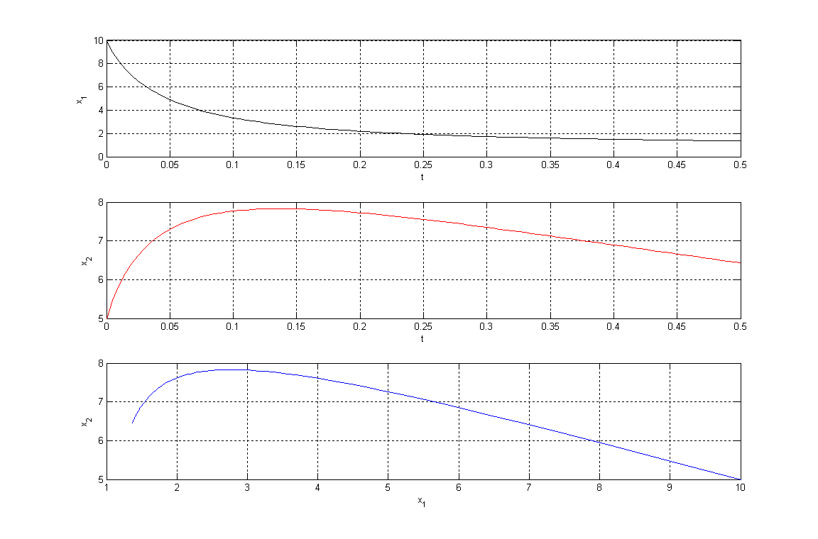
Стохастическая модель (м-д Монте-Карло):
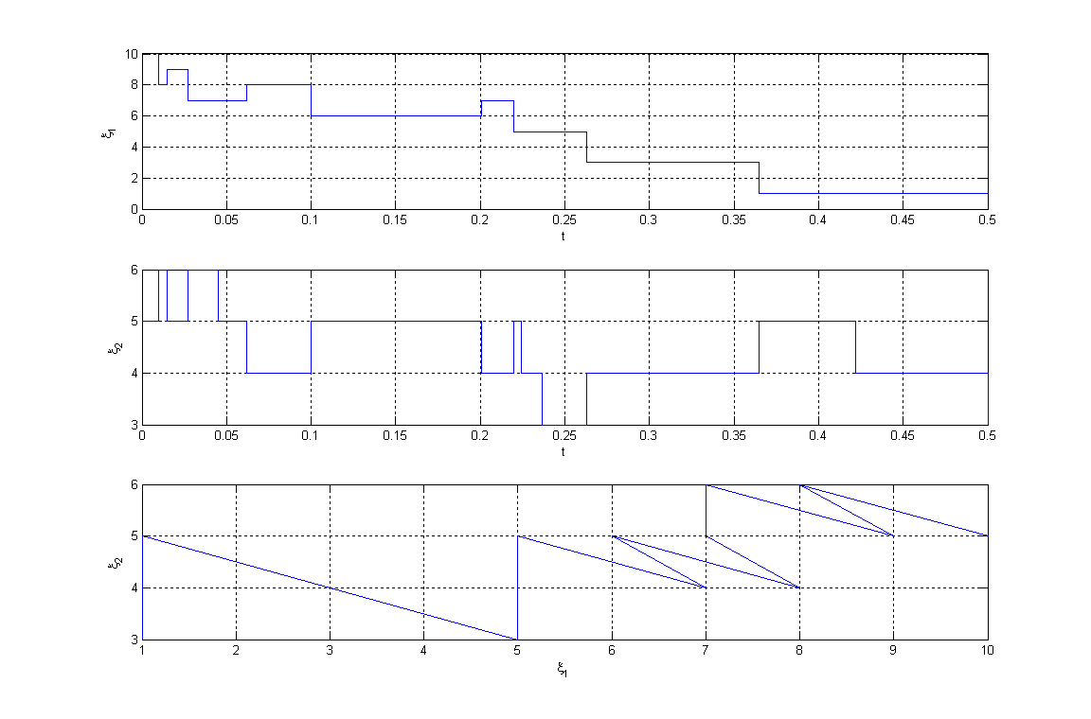

2)$λ_{1}=1; λ_{2}=\text{10};$
$α_{1}=\text{50}; α_{2}=\text{25}$

Детерминированная модель (м-д Рунге-Кутта):
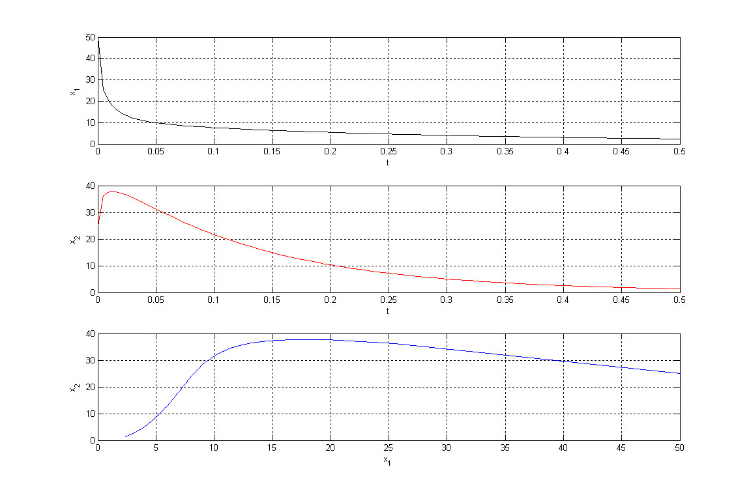
Стохастическая модель (м-д Монте-Карло):
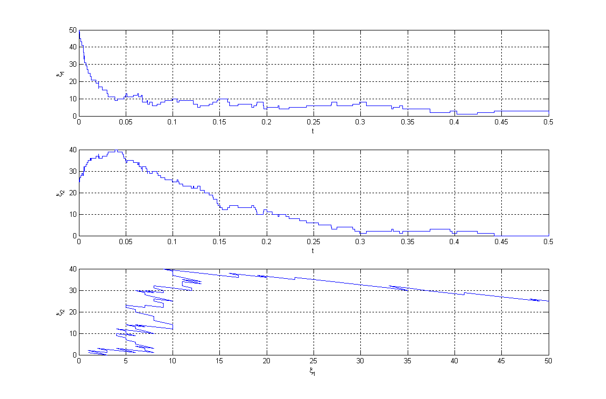

3)$λ_{1}=1; λ_{2}=\frac{1}{2};$
$α_{1}=\text{10}; α_{2}=5$

Детерминированная модель (м-д Рунге-Кутта):
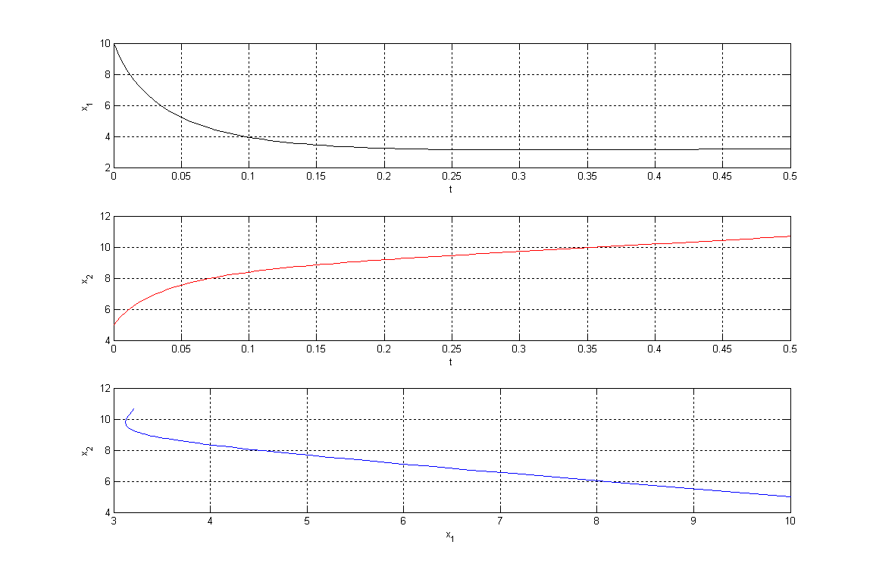
Стохастическая модель (м-д Монте-Карло):
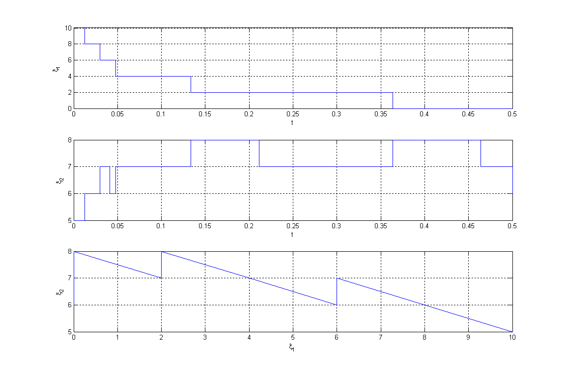

4)$λ_{1}=1; λ_{2}=\frac{1}{2};$
$α_{1}=\text{50}; α_{2}=\text{25}$

Детерминированная модель (м-д Рунге-Кутта):
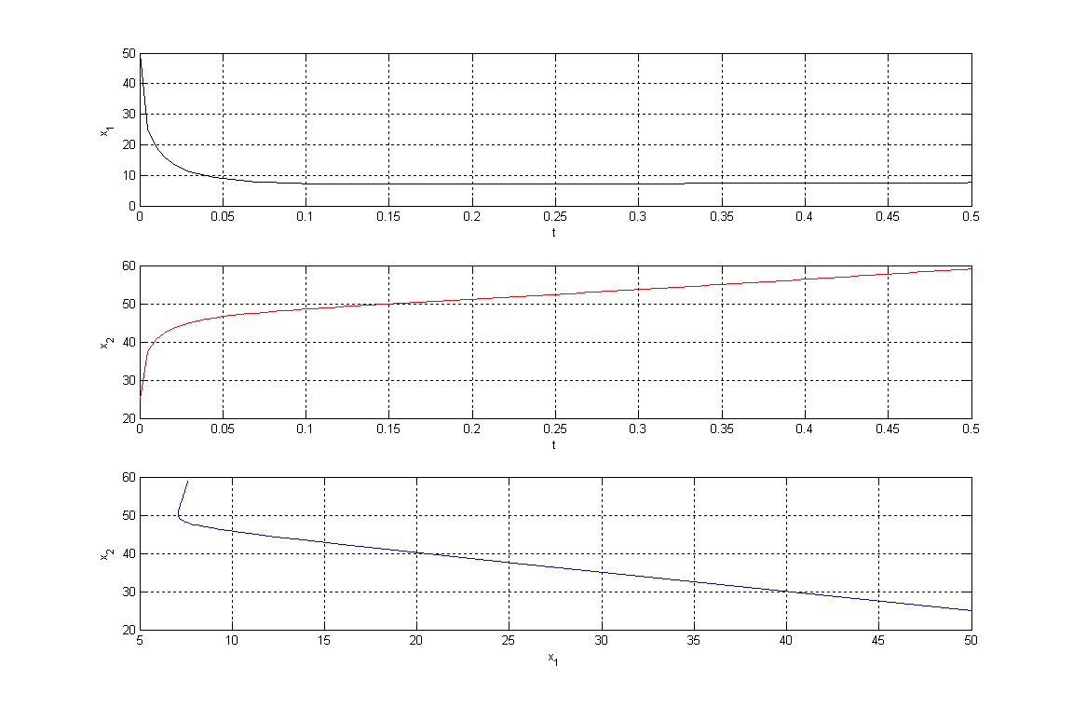
Стохастическая модель (м-д Монте-Карло):
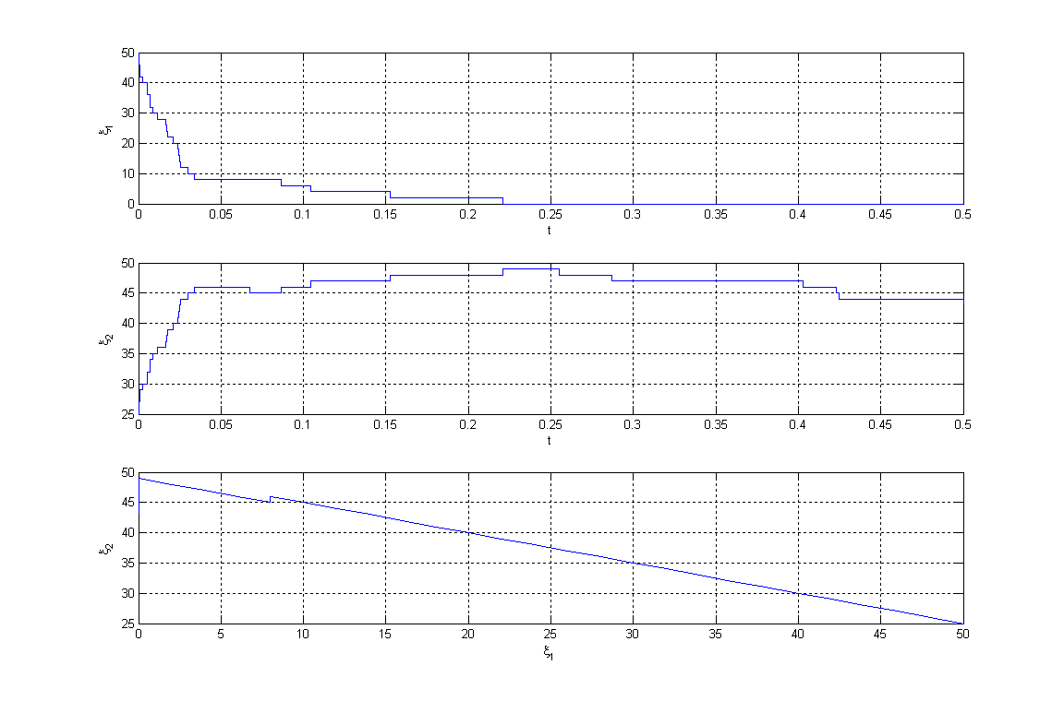

5)$λ_{1}=1; λ_{2}=\frac{1}{\text{10}};$
$α_{1}=3; α_{2}=4$

Детерминированная модель (м-д Рунге-Кутта):
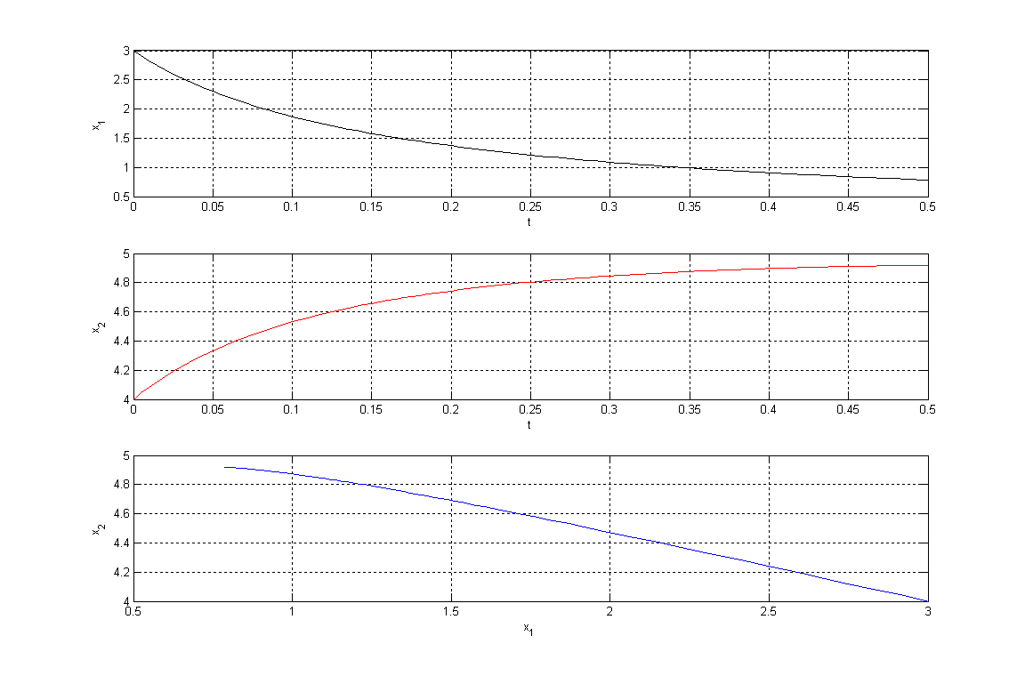
Стохастическая модель (м-д Монте-Карло):
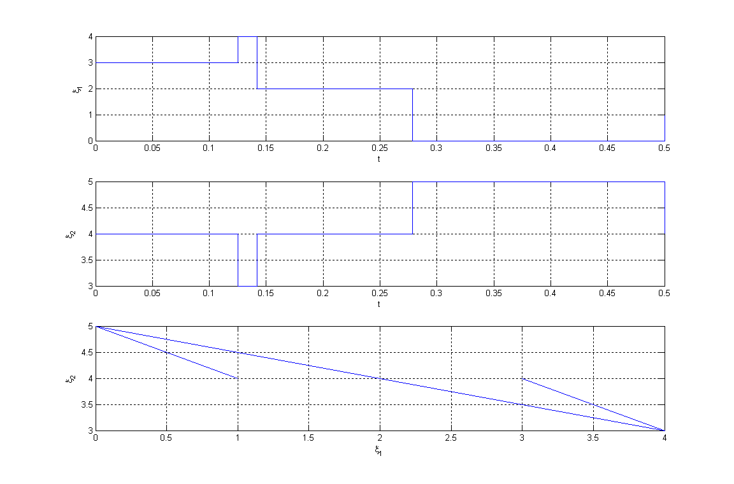

6)$λ_{1}=\frac{1}{\text{10}}; λ_{2}=\frac{1}{2};$
$α_{1}=3; α_{2}=4$

Детерминированная модель (м-д Рунге-Кутта):
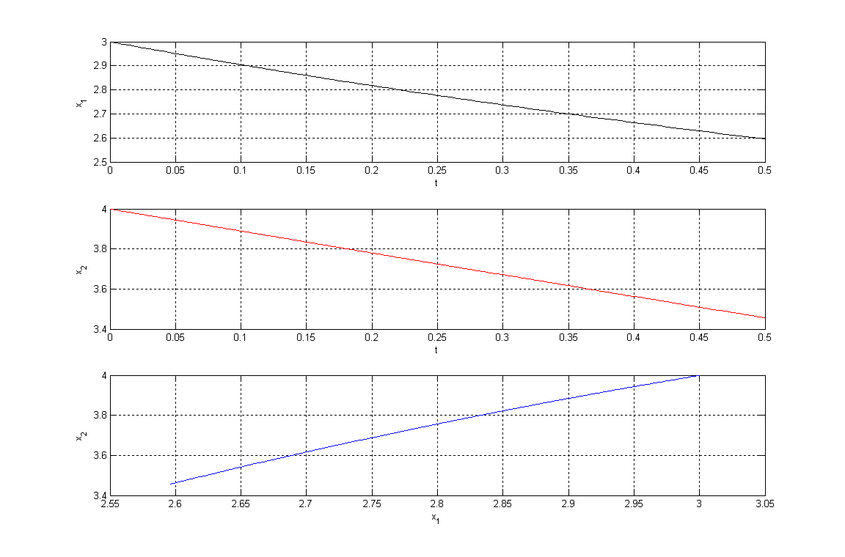
Стохастическая модель (м-д Монте-Карло):
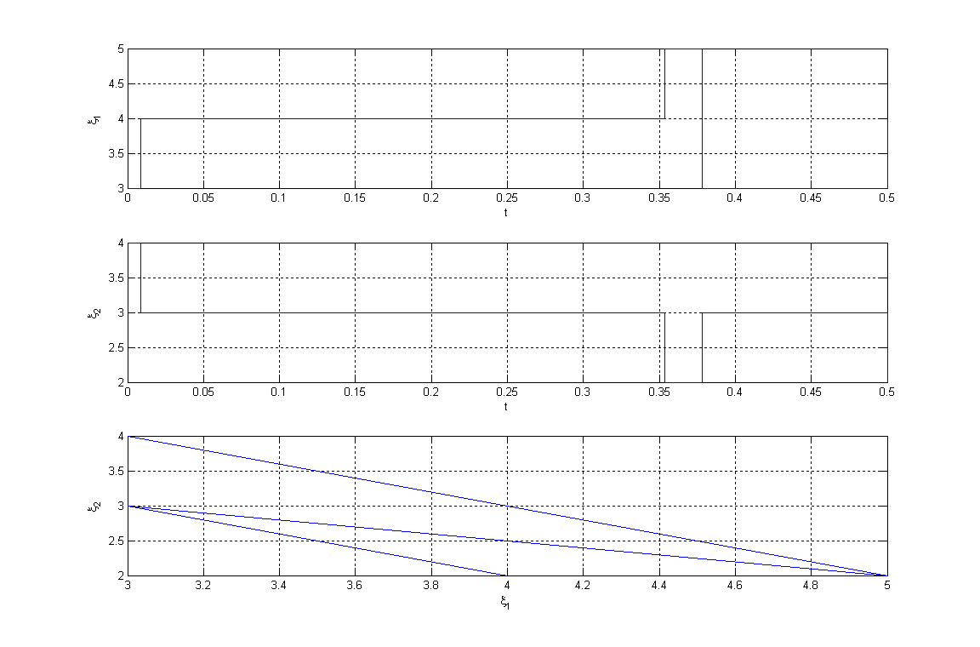

7)$λ_{1}=\frac{1}{2}; λ_{2}=\frac{1}{\text{10}};$
$α_{1}=3; α_{2}=4$

Детерминированная модель (м-д Рунге-Кутта):
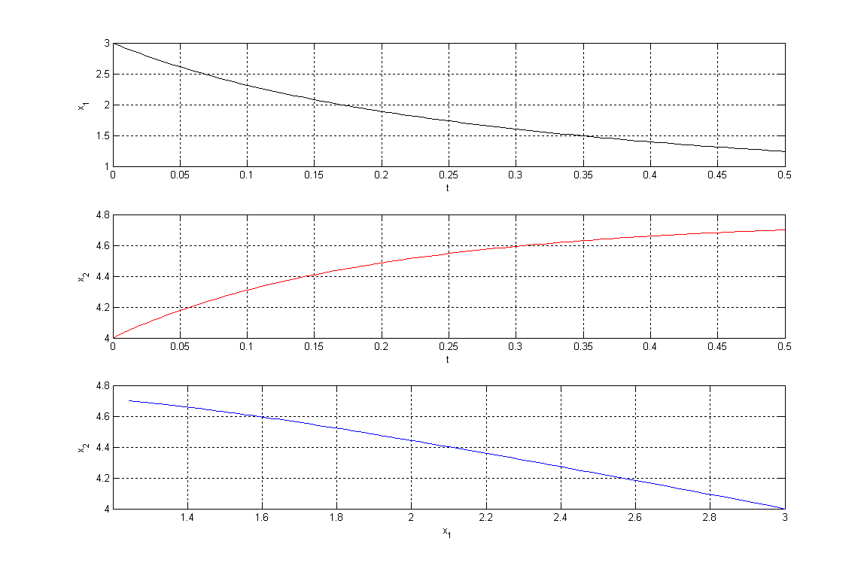
Стохастическая модель (м-д Монте-Карло):
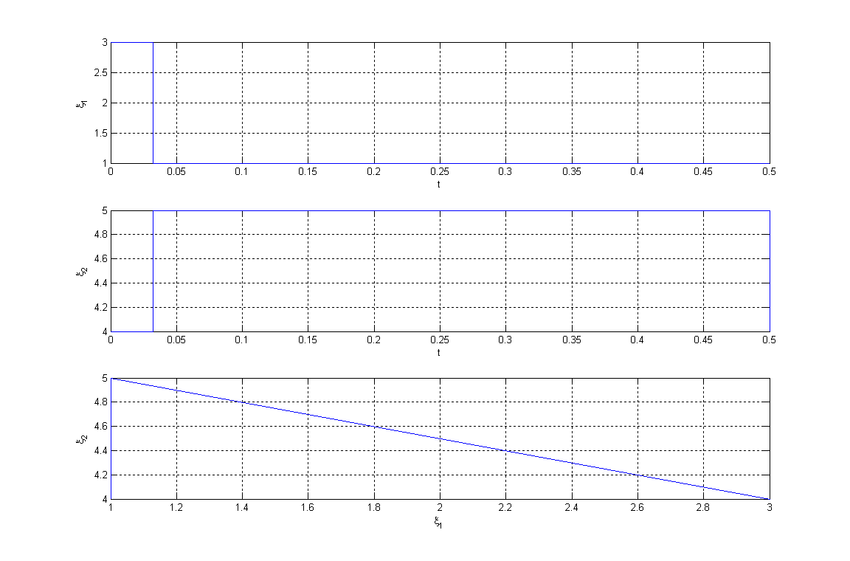

Составим полигоны частот для N=500 экспериментов при различных значениях интенсивностей:
$$λ_{1}=1; λ_{2}=1;$$
$$α_{1}=\text{10}; α_{2}=5$$
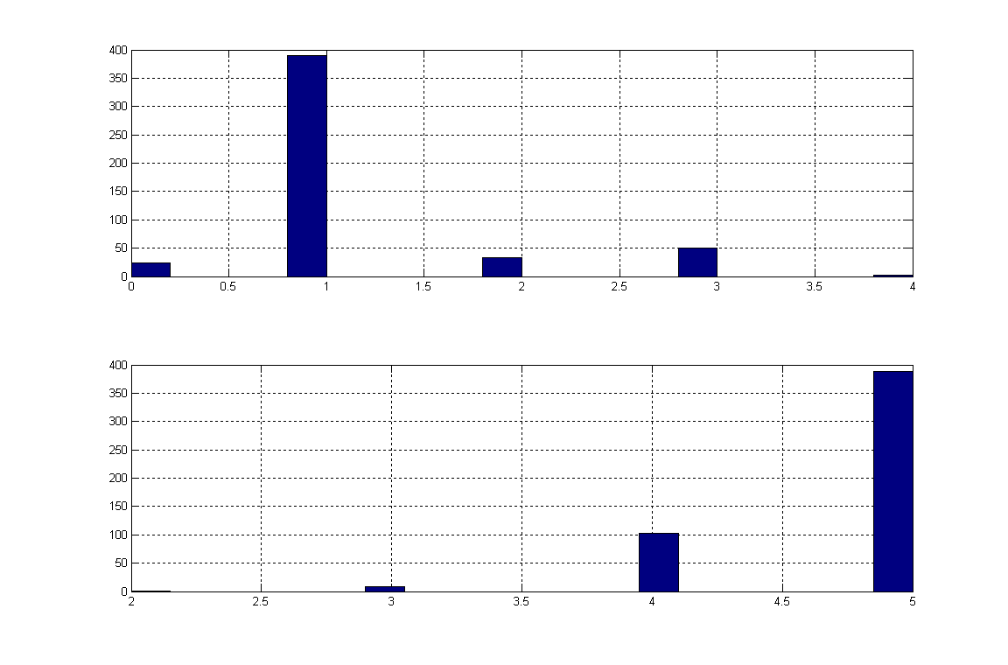
$$λ_{1}=1; λ_{2}=\text{10};$$
$$α_{1}=\text{50}; α_{2}=\text{25}$$

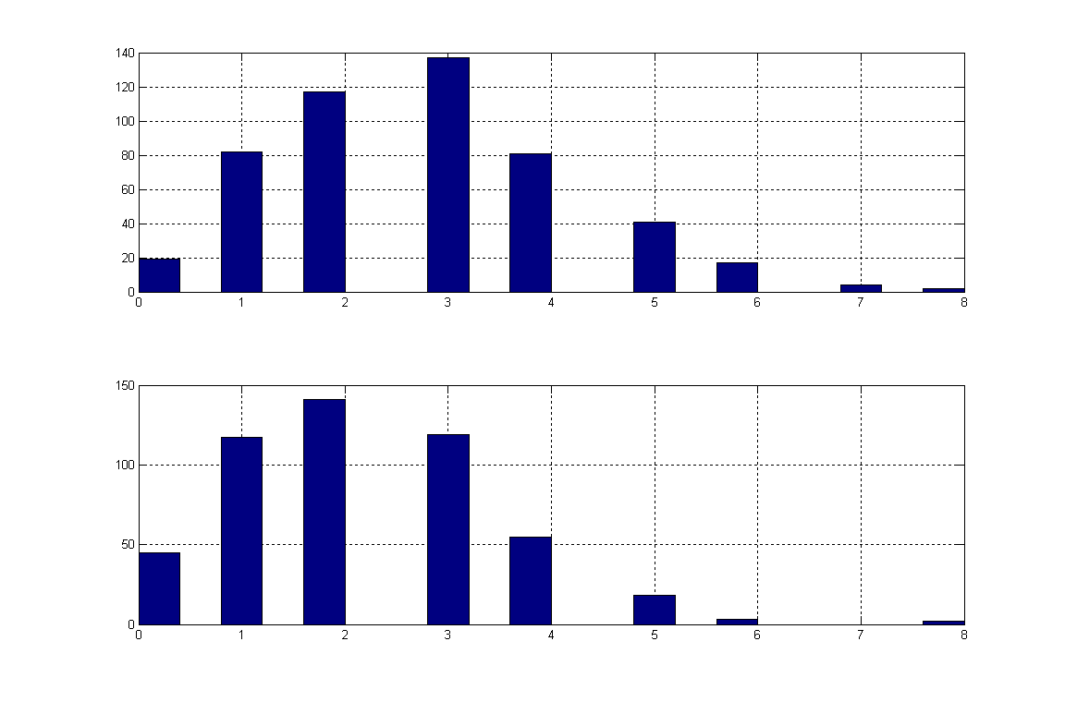

$$λ_{1}=1; λ_{2}=\frac{1}{2};$$
$$α_{1}=\text{10}; α_{2}=5$$

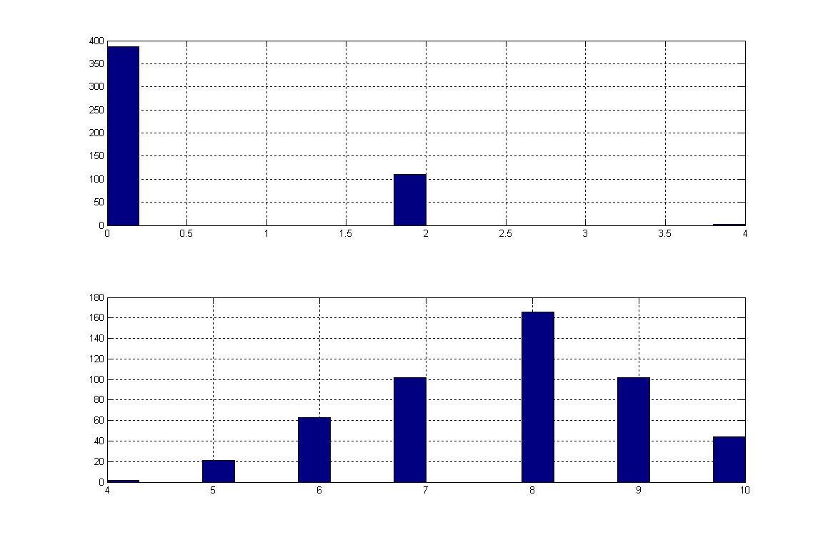
$$λ_{1}=1; λ_{2}=\frac{1}{2};$$
$$α_{1}=\text{50}; α_{2}=\text{25}$$

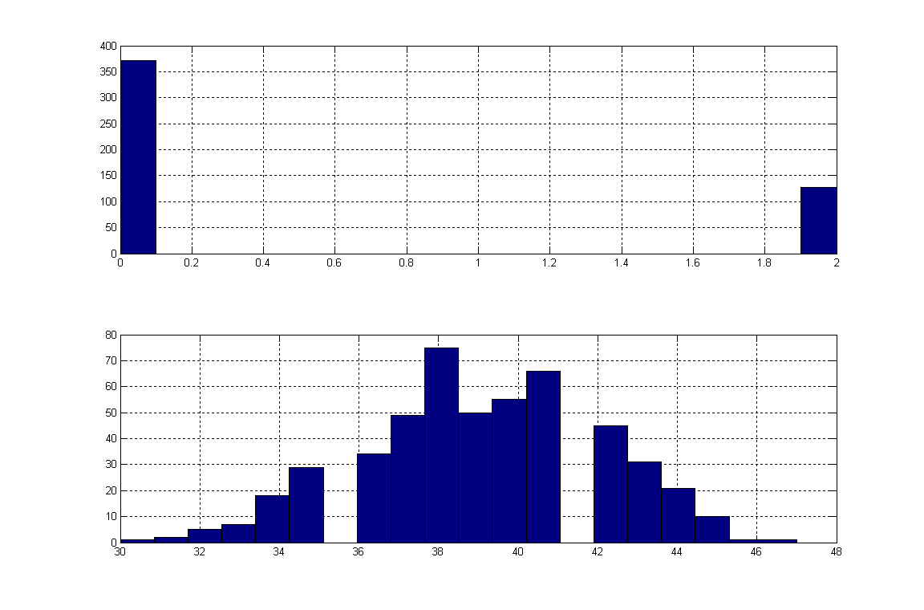

$$λ_{1}=1; λ_{2}=\frac{1}{\text{10}};$$
$$α_{1}=3; α_{2}=4$$

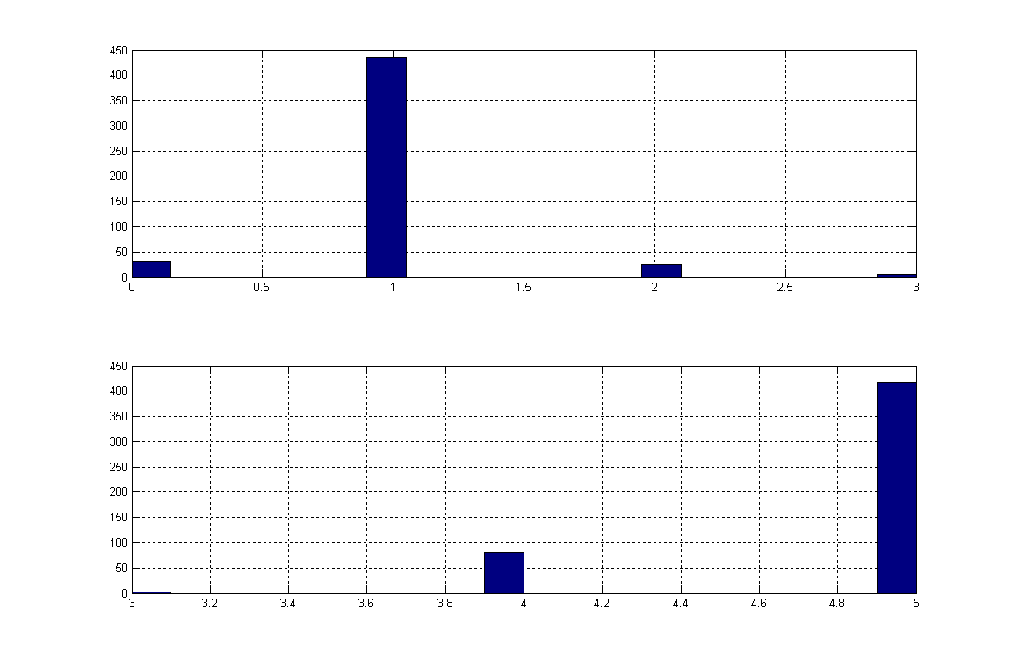
$$λ_{1}=\frac{1}{\text{10}}; λ_{2}=\frac{1}{2};$$
$$α_{1}=3; α_{2}=4$$

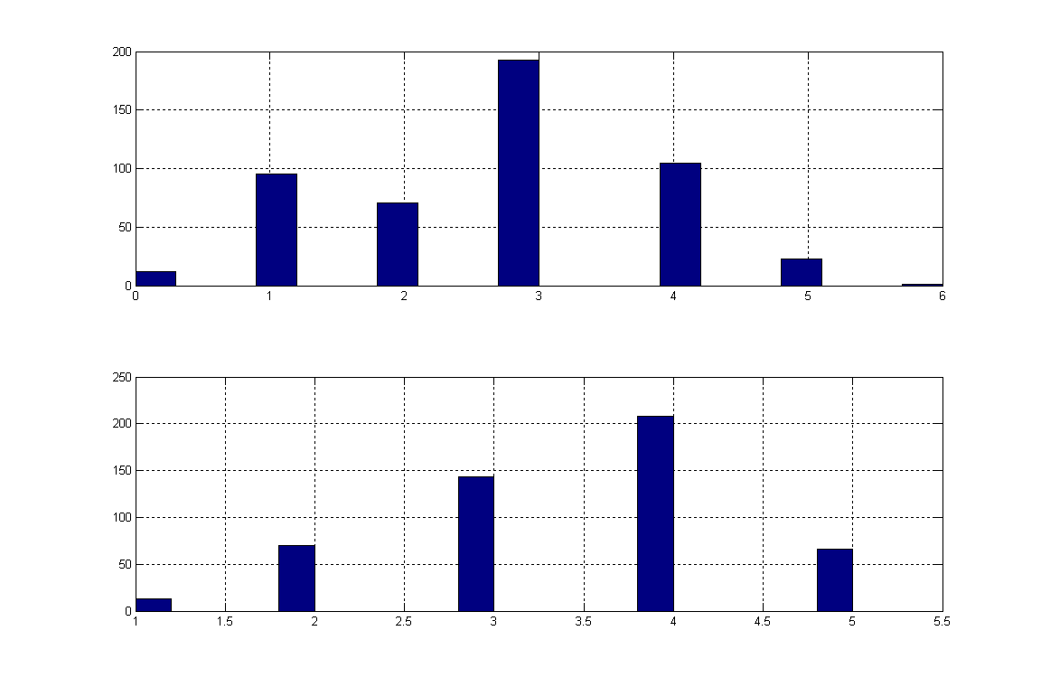

$$λ_{1}=\frac{1}{2}; λ_{2}=\frac{1}{\text{10}};$$
$$α_{1}=3; α_{2}=4$$

Вывод.
По графикам полигона частот трудно что-либо сказать про поведение данного процесса. Но при рассмотрении детерминированной модели можно сделать вывод, что распределение второй частицы T₂ возрастает до определённого момента времени, а затем убывает и процесс стремится к стационарной точке (0,0).

